교차 도메인 행동표현과 합성 Uplift를 결합한
전자상거래 쿠폰 정책 시뮬레이터
An E-Commerce Coupon Policy Simulator with Cross-Domain
Behavior Representations and Synthetic Uplift
요 약
쿠폰 정책은 구매와 재방문을 함께 바꾸므로 단일 시점의 구매율만으로 평가하기 어렵다. 본 연구는 공개 전자상거래 로그의 역할을 분리해 사용자 행동, 생애주기, 쿠폰 반응을 결합하는 순차 시뮬레이터를 제안한다. Cosmetics 행동 시퀀스에서 masked bidirectional-GRU 표현과 행동 페르소나를 학습하고, 공통 과거행동 특징으로 Electronics와 Tianchi의 사용자 집단을 정렬한다. 세 도메인에서 유사한 집단별 행동 패턴이 반복되었고, 도메인 차이는 주로 집단 구성비로 나타났다. 세션 내부 행동은 one-step MaxEnt IRL과 다항 logit 선택모형으로 결합하고, 사용자 계수·세션 간격·생애주기는 Gaussian mixture와 이산 전이로 생성한다. Tianchi의 관측 수령 차이는 합성 canonical response type과 시간감쇠를 보정하는 목표로만 사용하였다. 단일 공통 seed의 조건부 평가에서 발송비용 조건의 표본평균 1위는 Cosmetics의 SAC, Electronics의 LinUCB, Tianchi의 LinTS로 달랐고, 구매할인 조건에서는 최대 발송 정책들이 동률로 수렴했다. 이 결과는 공통 행동구조와 도메인별 인구구성을 분리한 시뮬레이션이 쿠폰 정책 비교에 필요함을 보여준다.
주제어: 사용자 시뮬레이션, 행동 페르소나, Maximum Entropy IRL, Uplift, Gaussian Mixture, 강화학습

1. 서론
실서비스에서 쿠폰 정책을 장기간 탐색하면 직접 비용과 사용자 피로가 누적된다. 한편 공개 행동 로그는 세션 내 선택을 자세히 담지만 쿠폰을 포함하지 않는 경우가 많고, 쿠폰 로그는 수령과 구매를 제공해도 장바구니·세션 정보를 충분히 제공하지 않는다. 따라서 행동 생성기와 반응 보정기를 분리하고 공통 사용자 특징으로 연결하는 실험환경이 필요하다.
본 연구는 Cosmetics에서 무쿠폰 행동과 세션 복귀를 학습하고, Electronics에서 공통 행동집단의 재현성을 확인하며, Tianchi에서 쿠폰 반응의 보정 목표를 구성한다. 세 로그는 사용자 식별자를 공유하지 않으므로 구매비중, 활동일, 행동량, 간격 및 탐색-구매 전이로 집단을 정렬한다. 이 구조는 원자료를 합치지 않고도 도메인별 합성 사용자와 동일 정책 인터페이스를 제공한다.
순차 추천은 행동표현에 집중하고[3], uplift modeling은 처치 반응의 이질성을 다룬다[12]. RecSim과 Virtual-Taobao는 정책평가용 사용자 환경을 제공한다[6,7]. 본 연구는 교차 도메인 페르소나 정렬, MaxEnt 효용분포, 이산 세션 간격, lifecycle 전이와 합성 canonical type을 하나의 생성 절차로 연결한다.
2. 데이터와 교차 도메인 정렬
REES46 Cosmetics는 view, cart, remove, purchase와 세션을 제공하고, Electronics는 remove를 제외한 동일 계열 행동을 제공한다[1]. Alibaba Tianchi O2O 로그는 날짜별 click, purchase와 coupon receipt를 제공한다[2]. 쿠폰 수령은 정책 입력으로, click과 purchase는 사용자 반응으로 분리한다.
공통 13개 과거행동 특징은 구매비중, 행동량·활동일·중앙 간격, 구매활동일 비중, 첫날·마지막날 구매, 탐색↔구매 전이와 지속성이다. Cosmetics-drop과 Electronics를 하나의 GRU·K-means로 공동학습해 K=4 기준공간을 만들고 Tianchi는 K=6으로 군집화한다. Robust scaling 후 exp(−RMS) 유사도로 정렬하면 그림 1(b)처럼 두 참조 로그는 J0–J3에 일대일로 놓이고 Tianchi 여섯 군집은 세 기준군으로 합쳐진다. 쿠폰 관측 도메인의 행동집단이 더 세분화된 구조다.
3. 제안 방법
3.1 행동 표현과 페르소나
행동 사이에 SESSION 경계를 삽입하고 임의로 가린 토큰을 양방향 GRU로 복원한다. 패딩을 제외한 시퀀스의 최종 순방향·역방향 hidden state를 연결한 48차원 표현을 K=4 K-means로 군집화한다. 표 1처럼 성숙 군집 P0·P2·P3은 home persona로 사용하고, 짧은 조회군 C1의 신규·이탈 진행·목적 종료 혼합은 lifecycle 상태로 분리한다.
표 1 Cosmetics K=4 군집의 행동 구분과 시뮬레이터 내 역할.
군집 | 관측 행동 | 모형 역할
P0 | 구매 혼합: 구매·장바구니 전이가 모두 큼 | 구매지향 성숙 home persona
P2 | 장기 수정: 긴 시퀀스와 cart·remove 반복 | 숙고·수정형 성숙 home persona
P3 | 장바구니 집중: cart 비중이 높고 구매가 낮음 | 저전환 탐색형 성숙 home persona
C1 | 짧은 조회: 짧은 view 중심 시퀀스 | NEW·CHURNING·목적종료 혼재 → lifecycle

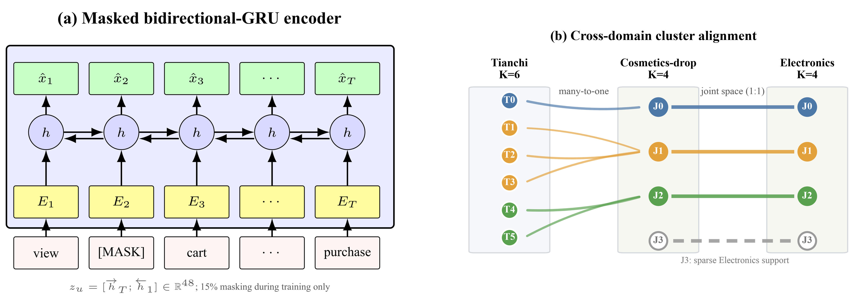
그림 1 (a) 마스킹 복원 기반 양방향 GRU 사용자 표현. (b) Cosmetics-drop·Electronics 공동 K=4와 Tianchi K=6의 교차도메인 정렬.

3.2 사용자 효용과 생애주기
의사결정 직전의 12개 기본특징은 절편 1개, log(1+세션 위치·경과분·직전 이벤트 간격분) 3개, log(1+누적 view·cart·remove·purchase 횟수) 4개, 직전 행동 one-hot 4개다. 모두 매 시점의 과거 로그에서 관측되므로 개인별 추정에 사용한다.
세션 내부는 one-step contextual MaxEnt IRL로 모형화한다. Entropy-regularized 최적 정책은 다항 logit과 같으며[5], persona별 maximum-likelihood 계수를 사전중심으로 두고 centroid 최근접 사용자 20명의 계수를 MAP 추정한다. 복원된 reward 계수는 그림 2의 선택모형을 통해 행동확률로 변환된다.
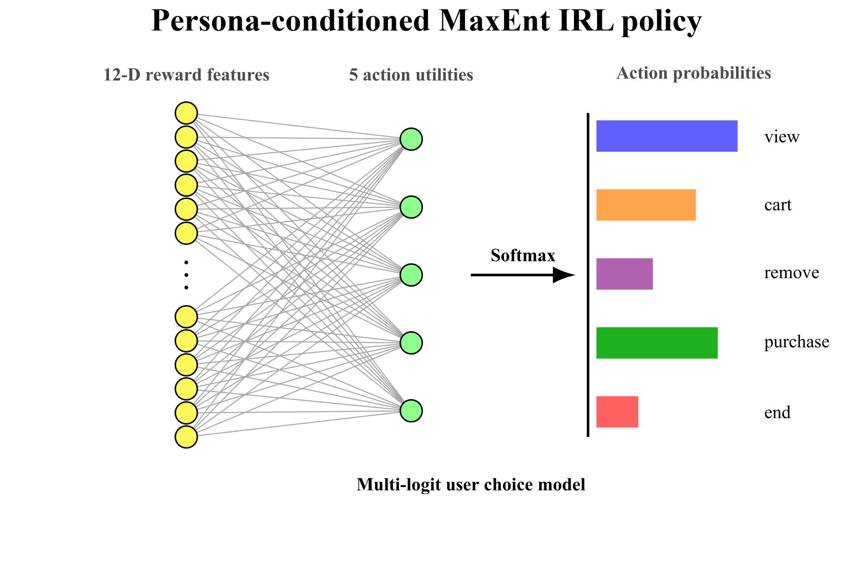
그림 2 12개 상태특징을 다섯 행동 효용과 선택확률로 변환하는 MaxEnt IRL–다항 logit 사용자 모형.
사용자 계수에는 1–6개 대각 GMM을 적합하고, 적합도와 모수 수를 함께 벌점화하는 Bayesian information criterion(BIC)이 최소인 3개 성분을 선택한다. 계수 GMM은 persona 내부 효용 이질성, 도메인 GMM은 13개 집계행동 특징의 인구구성을 나타낸다.
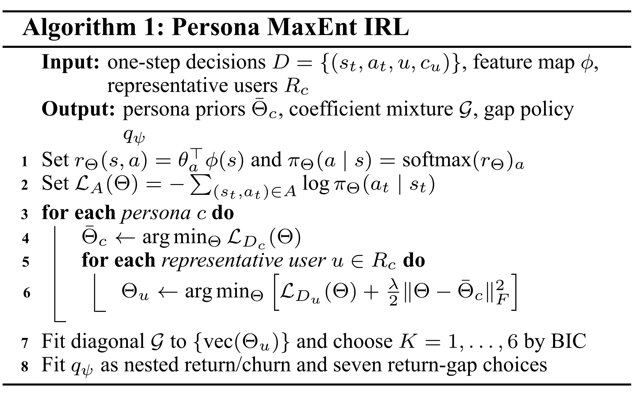
장기 전이는 IRL과 분리한다. 이전 내부상태와 현재 세션 요약을 persona별 memory로 가중평균하며, 요약값은 engagement, friction, satiation, inactivity momentum, gap acceleration과 habit strength다. 간격은 0–1시간, 1–6시간, 6–24시간, 1–3일, 3–7일, 7–14일, 14–30일, 30일 비복귀 중 하나다. NEW는 두 세션 뒤 home persona로, 유한 복귀는 home으로, 구매 후 비복귀는 목적종료로, 그 밖의 비복귀는 CHURNING을 거쳐 EXIT로 전이한다.
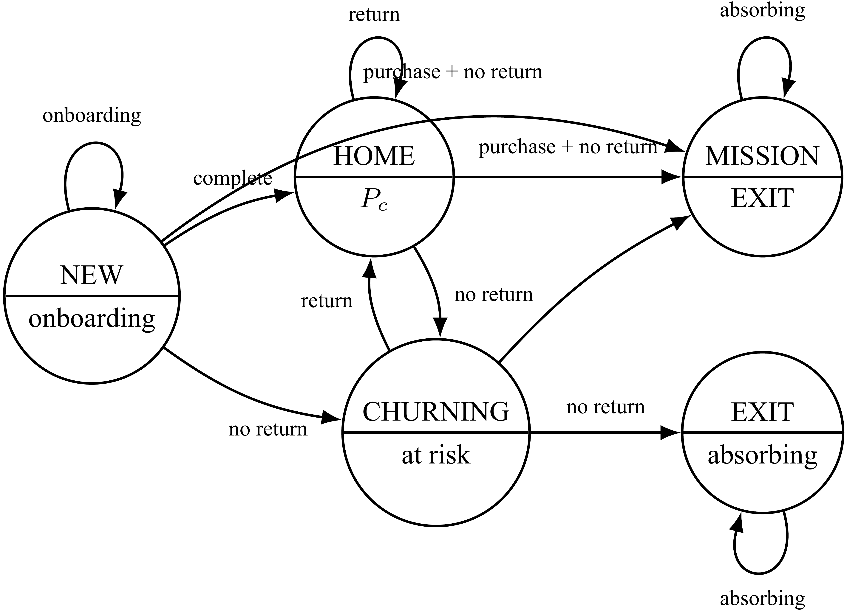
그림 3 신규, 성숙 페르소나, 이탈 진행과 두 종료상태를 연결한 사용자 생애주기.
3.3 합성 uplift 순차 보정
Tianchi 수령자와 비수령자를 persona 대리군 안에서 사전 구매여부·수령횟수로 exact match하고 propensity-logit caliper로 1:1 비복원 매칭한다. 결과는 14일 내 구매이며, P-LT는 기준일 전 30일 이상 관측된 장기구매 대리군이다.
비수령·수령 구매율 p₀,p₁을 maximum-entropy product coupling해 sure thing, persuadable, sleeping dog, lost cause의 목표분포를 구성한다. Cosmetics의 48차원 latent와 절편을 L1·L2 정규화한 49×4 행렬에 넣어 개인 canonical type을 표본추출하고, paired rollout으로 구매·복귀 offset을 보정한다.
단일 수령의 6주 감쇠는 Tianchi의 관측 주차별 차이에 단조 제약을 적용해 평활한다. 현재일 t와 수령일 r은 일 단위이고, 반복 수령은 잔존효과의 제곱합으로 결합한다.
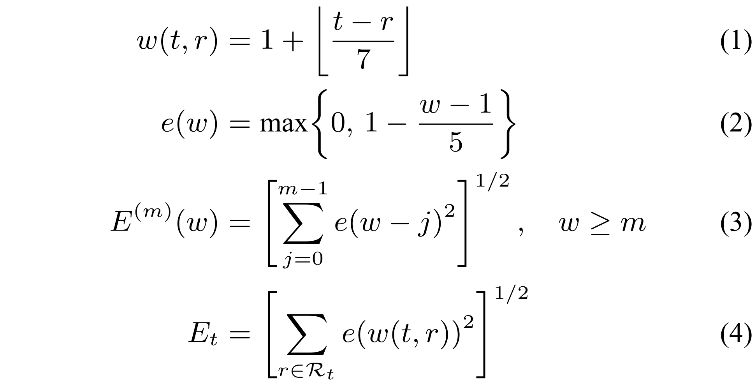
단일 수령 효과 e(w)는 1주차의 1에서 6주차의 0까지 선형 감소하며 이후에는 0이다. 식 (3)은 1주 간격 m회 연속 수령, 식 (4)는 임의의 과거 수령시점 집합을 잔존효과의 제곱합으로 결합한다. 그림 4(b)의 빨강과 초록은 m=2,3이다.
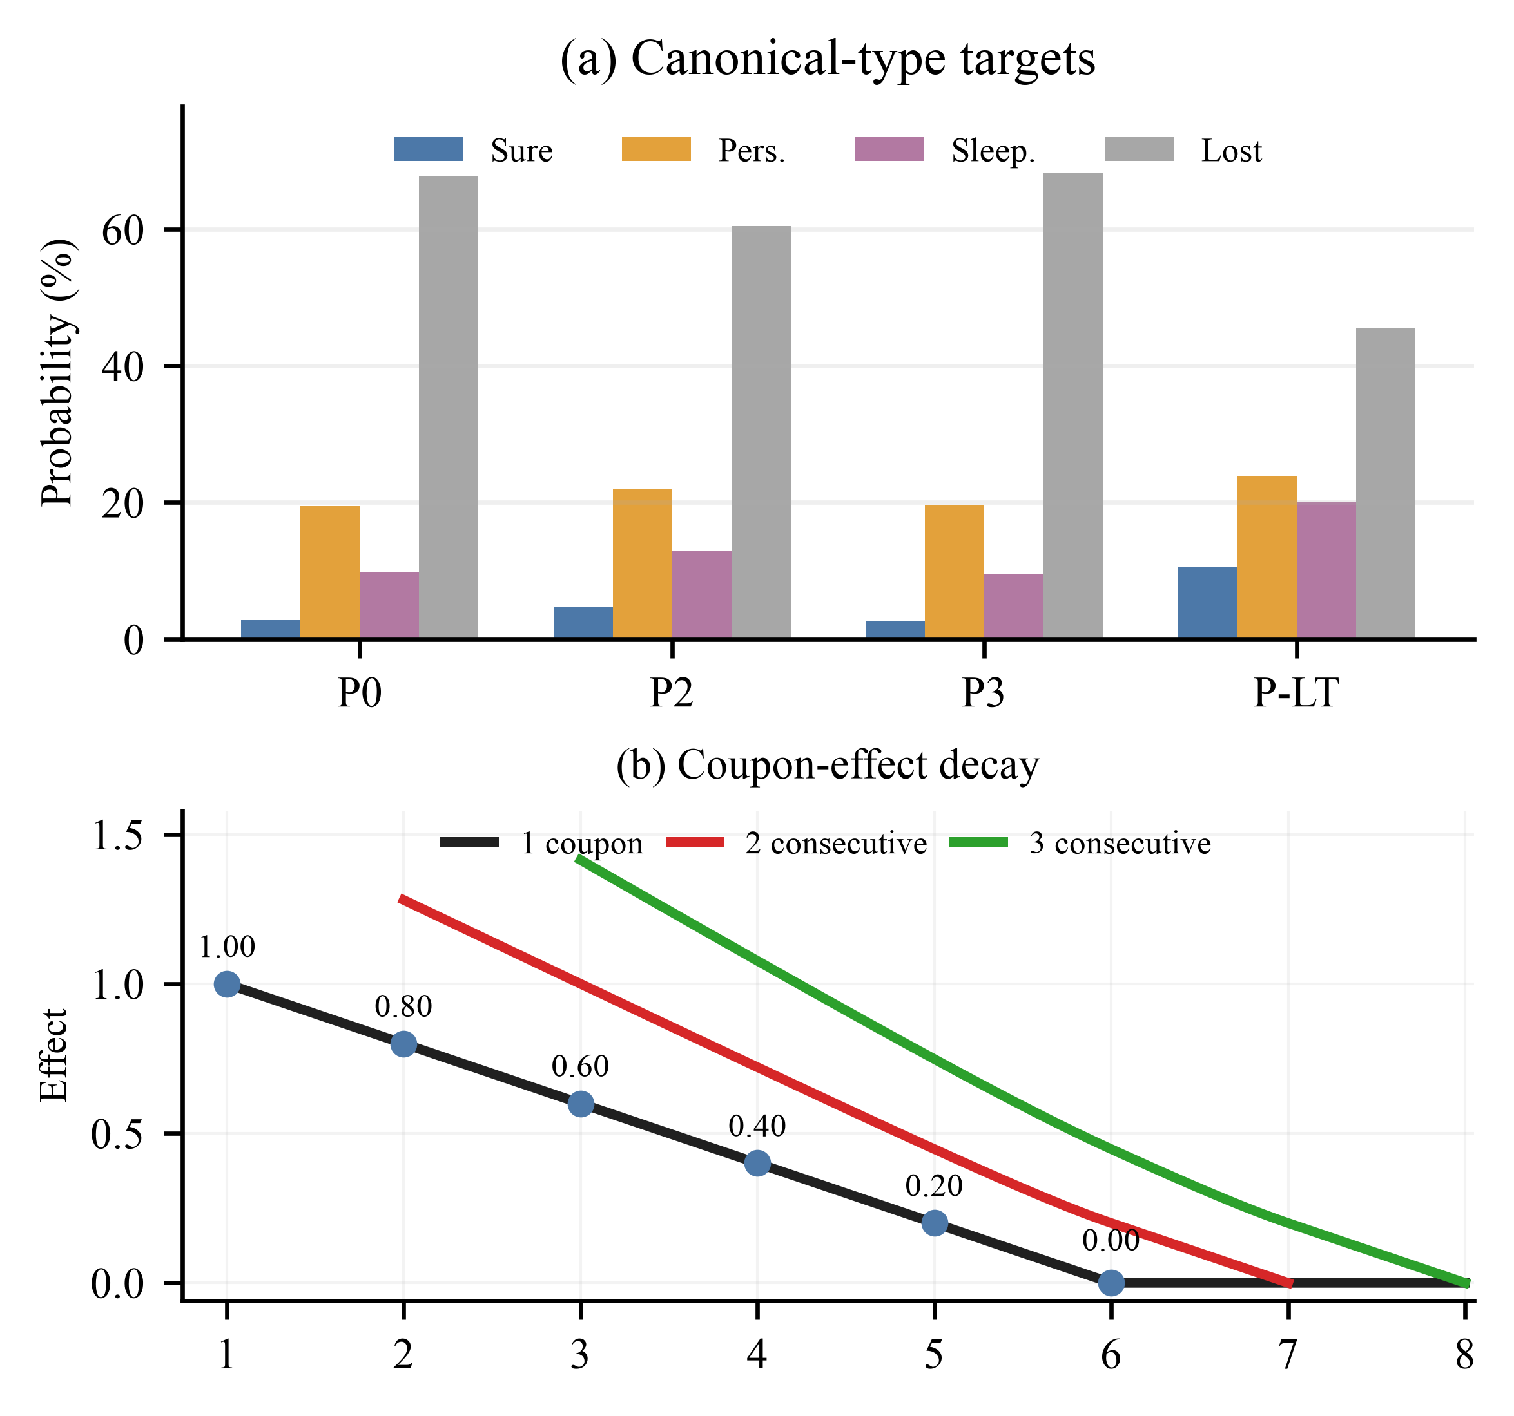
그림 4 (a) Tianchi 대리집단의 canonical-type 목표분포. (b) 단일 쿠폰과 1주 간격 연속 2·3회 수령의 결합효과.
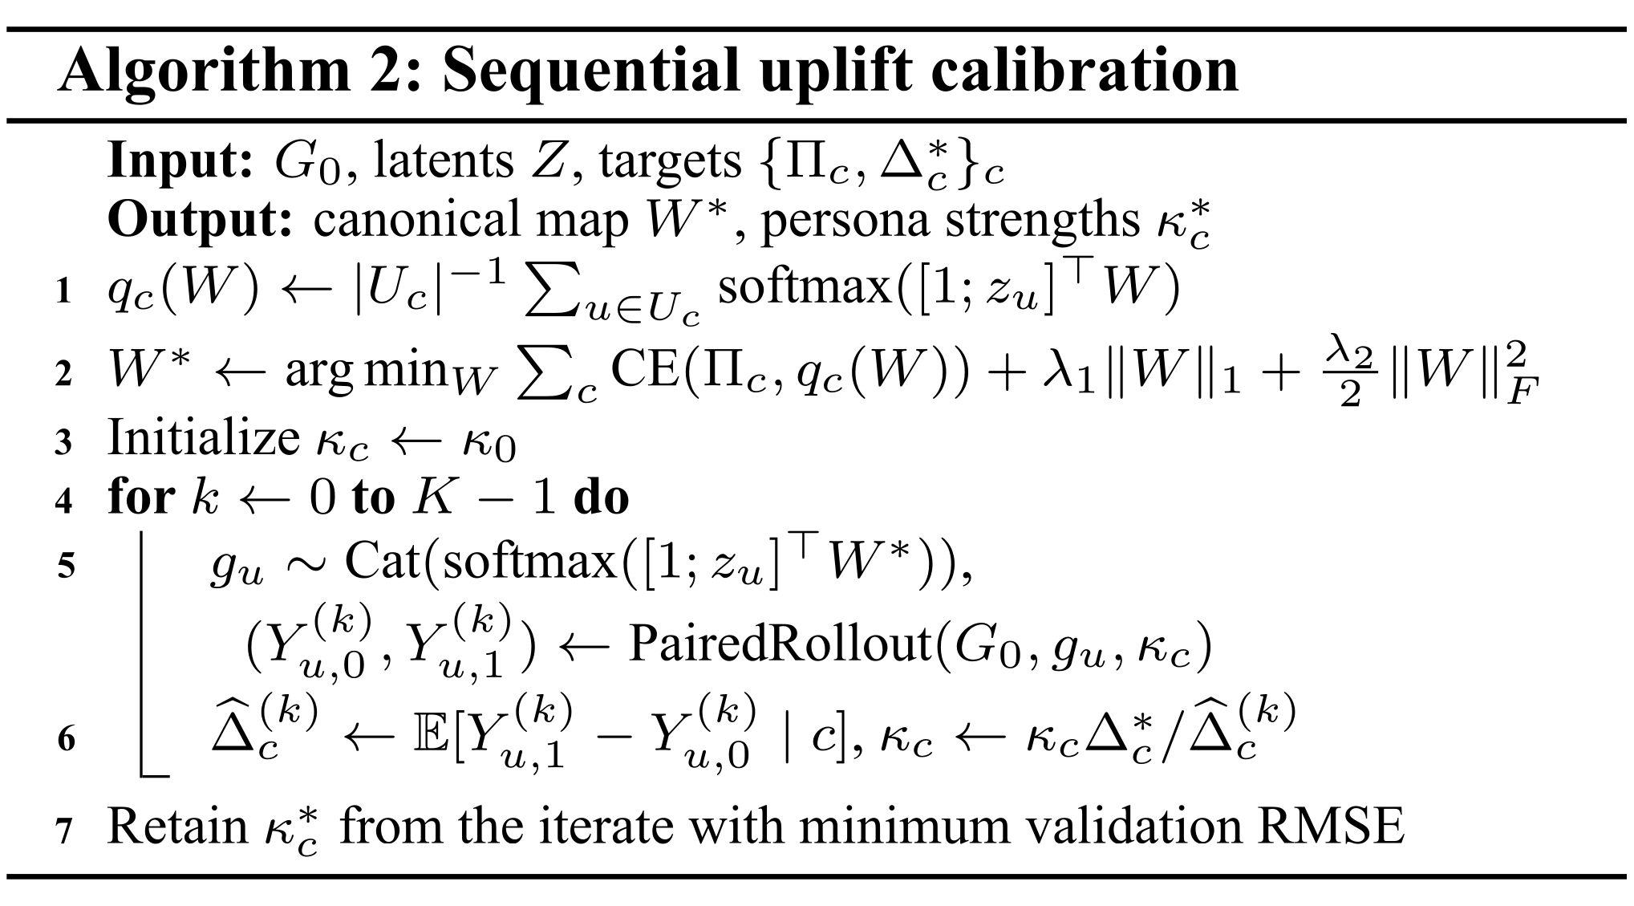
3.4 통합 사용자 생성 절차
도메인 GMM에서 인구성분과 home persona를 정하고 persona 조건부 계수 GMM에서 효용계수를 뽑는다. Lifecycle은 NEW로 시작하며 다항 logit은 세션 행동, 간격모형은 다음 방문 토큰을 생성한다.
쿠폰 정책은 7일마다 최대 1회 발송하며 canonical type과 반복 수령 감쇠로 구매효용·복귀상태를 갱신한다. 도메인에 없는 행동은 선택공간에서 비활성화한다.
4. 실험 결과
각 도메인에서 1,000명·13주로 온라인 학습하고 독립 5,000명·52주에서 정책을 고정 평가하였다. 정책은 persona, lifecycle, 최근 간격·구매와 수령이력으로 구성한 19개 관측특징만 사용한다. 판매가치는 1,000이며, 조건 S는 발송당 100, 조건 D는 발송비용 없이 42일 내 가장 오래된 쿠폰을 첫 후속구매에 사용해 10%를 할인한다. UCB, TS, LinUCB, LinTS, PPO와 discrete SAC를 비교하였다[8–11].
표는 단일 seed 42의 공통 초기 사용자와 사용자별 난수열을 사용한 조건부 비교다. ±는 동일 정책에서 사용자별 누적 순이익의 표준편차다.
표 2 52주 고정정책의 사용자당 순이익 평균±표준편차(×10³). S는 발송비용, D는 첫 구매 할인 조건이다.
Policy | S/D | Cosmetics | Electronics | Tianchi
UCB | S | 4.37±44.12 | 0.02±0.15 | 0.05±0.24
UCB | D | 9.03±43.44 | 2.33±12.49 | 2.76±13.89
TS | S | 4.37±44.12 | 0.02±0.15 | 0.05±0.24
TS | D | 9.03±43.44 | 2.33±12.49 | 2.76±13.89
LinUCB | S | 5.48±42.96 | 1.47±12.32 | 0.10±0.85
LinUCB | D | 5.99±42.83 | 1.45±5.95 | 1.24±3.98
LinTS | S | 6.37±43.09 | 1.12±12.43 | 1.69±13.62
LinTS | D | 5.96±17.94 | 2.10±12.47 | 2.48±13.86
PPO | S | 3.88±27.29 | 0.02±0.15 | 0.05±0.24
PPO | D | 9.03±43.44 | 2.33±12.49 | 2.76±13.89
SAC | S | 7.12±43.38 | 1.32±11.94 | 0.07±1.30
SAC | D | 8.88±43.45 | 2.27±12.49 | 1.18±3.62
S: 쿠폰 1회당 100 차감. D: 최초 후속 구매에 10% 할인.
교차 도메인 검증에서 Cosmetics-drop과 Electronics의 공동 K=4 held-out silhouette는 0.461이었다. J0–J2의 행동조성 유사도는 0.986, 0.868, 0.811이었고, J3은 Electronics 반복 사용자가 3명뿐이라 공통군에서 제외했다. Tianchi K=6은 J0·J1·J2로만 정렬되었으며 bootstrap 대응확률은 T4의 0.54를 제외하면 0.895–1.00이었다.
독립 10,000명 보정에서 14일 구매율 차이 목표 0.09813에 대해 생성값은 0.09766, 절대오차는 0.00047이었다. 단일 seed에서 조건 S의 표본평균 1위는 Cosmetics SAC, Electronics LinUCB, Tianchi LinTS였고 평균 발송횟수는 각각 16.30, 1.18, 2.66회였다. 조건 D에서는 UCB·TS·PPO가 52회 최대발송으로 같아져 동률이었다.
사용자 간 표준편차가 평균보다 큰 결과는 장기 구매자와 비활동 사용자가 함께 존재하는 GMM 표본 이질성을 반영한다. 정책 순위가 도메인과 비용식에 따라 달라져 단일 로그의 평균 구매율만으로 정책을 선택하기 어려웠다.
도메인별 합성 사용자는 13개 공통특징의 대각 GMM에서 생성한다. BIC와 성분당 50명 이상 조건으로 Cosmetics 4개, Electronics 5개, Tianchi 6개 성분을 선택하고, 성분별 home persona·효용계수·gap 상태를 결합한다.
5. 논의 및 결론
전체 절차에서 Cosmetics는 세션 내부의 무쿠폰 행동과 복귀 간격을 제공하고, Electronics는 공통 행동특징으로 페르소나의 도메인 재현성을 검증하며, Tianchi는 수령·비수령 집단의 구매반응으로 쿠폰 모듈을 보정한다. 새 사용자는 도메인 GMM에서 인구성분과 home persona를 얻고, persona 조건부 계수 GMM에서 사용자 효용계수를 얻는다. 세션마다 행동·간격·생애주기가 갱신되며, 쿠폰 발송 시 canonical type과 수령 감쇠가 구매효용에 더해진다.
비용 발생시점이 다른 S와 D에서 정책 순위가 바뀌었다. 구매, 다음 방문과 장기 이탈을 함께 반영할 때 정책별 장기 수익구조가 구분된다. Canonical 비율은 product coupling으로, 6주 감쇠는 단조 평활로 구성해 무쿠폰 행동 생성기와 결합했다.
참고문헌
[1] REES46, “Free datasets with eCommerce behavior data,” 2020.
[2] Alibaba Cloud Tianchi, “O2O Coupon Usage Prediction Dataset,” 2016.
[3] F. Sun et al., “BERT4Rec: Sequential Recommendation with Bidirectional Encoder Representations,” CIKM, pp. 1441–1450, 2019.
[4] K. Cho et al., “Learning Phrase Representations using RNN Encoder–Decoder for Statistical Machine Translation,” EMNLP, pp. 1724–1734, 2014.
[5] B. Ziebart et al., “Maximum Entropy Inverse Reinforcement Learning,” AAAI, pp. 1433–1438, 2008.
[6] E. Ie et al., “RecSim: A Configurable Simulation Platform for Recommender Systems,” arXiv:1909.04847, 2019.
[7] J.-C. Shi et al., “Virtual-Taobao: Virtualizing Real-World Online Retail Environment for Reinforcement Learning,” AAAI, pp. 4902–4909, 2019.
[8] L. Li et al., “A Contextual-Bandit Approach to Personalized News Article Recommendation,” WWW, pp. 661–670, 2010.
[9] S. Agrawal and N. Goyal, “Thompson Sampling for Contextual Bandits,” ICML, pp. 127–135, 2013.
[10] J. Schulman et al., “Proximal Policy Optimization Algorithms,” arXiv:1707.06347, 2017.
[11] T. Haarnoja et al., “Soft Actor-Critic,” ICML, pp. 1861–1870, 2018.
[12] P. Gutierrez and J.-Y. Gérardy, “Causal Inference and Uplift Modelling: A Review of the Literature,” PMLR, vol. 67, pp. 1–13, 2017.

